附件：
2025年广东省“大学生在行动”总结工作方案

根据中国环境科学学会《关于开展2025年“大学生在行动”总结工作的通知》（中环学函字〔2025〕545号）要求，为总结优秀经验、展示活动成果，广东省环境科学学会（以下简称“省学会”）制定本方案。

一、活动总结

各高校总结本校活动开展基本情况，重点介绍活动创新点与亮点，发掘典型案例并介绍推广经验，汇总媒体报道情况与社会反响，总结活动组织经验与存在问题。

各小分队撰写活动总结，重点介绍和提交活动开展情况和活动取得的成果。由各高校按小分队总数的50%向省学会择优报送小分队活动总结。

按照附表1模板提交活动总结。

二、优秀集体和个人推选

各高校向省学会报送优秀组织单位、优秀社团、优秀小分队、优秀志愿者、优秀指导教师、优秀宣传员，各高校按附表2推荐规则向省学会进行推荐，推荐表分别见附表3、4、5、6、7、8。

三、进度安排

10月5日前，各高校负责人将活动工作情况表和推选材料（word版）汇总发送至省学会邮箱gdhjxhkpb@126.com，邮件标题以“2025年大学生在行动总结材料+高校名称”命名。

四、其他

1.推选材料命名规则

（1）优秀组织单位：**省-**学校-2025年“大学生在行动”优秀组织单位申报表；

（2）优秀社团：**省-**学校-优秀社团名称-0*；

（3）优秀小分队：**省-**学校-小分队名称-0*，编号为01者认定为推荐参选“示范小分队”；

（4）优秀志愿者：**省-**学校-志愿者姓名-0*，编号为01者认定为推荐参选“十佳志愿者”；

（5）优秀指导教师：**省-**学校-教师姓名-0*。

（6）优秀宣传员：**省-**学校-志愿者姓名-0*。

推选材料将严格按照推选材料命名规则进行命名（0*为编号），总结报告及推选材料以可编辑word版形式打包至压缩包，压缩包文件及邮件以“大学生在行动总结材料+高校名称”命名。

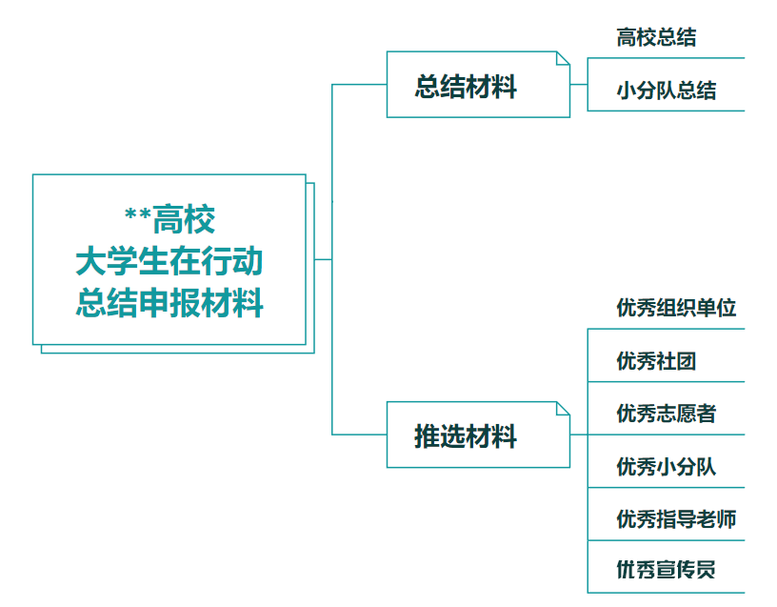

提交材料分类

2.对于活动中推选出的优秀集体和个人，将通过我会和中国环境科学学会微信公众号发布，同时择优刊登在《环境与生活》杂志进行宣传。
附表1：
2025年“大学生在行动”活动工作情况表
单位名称
单位地址
活动联系人 |  | 联系电话
2025年“大学生在行动”基本情况
组织志愿者数量  （平台注册数量） |  | 志愿服务总时长
开展活动场次 |  | 活动参与人次
进农村活动场次 | （请列举1～3个活动地点，若无，填写0）
进校园活动场次 | （请列举1～3个活动地点，若无，填写0）
进社区活动场次 | （请列举1～3个活动地点，若无，填写0）
覆盖省（市）数量 |  | 覆盖乡（镇）数量
新闻宣传渠道 |  | 宣传报道次数
动员科技工作者数量 |  | 发放活动材料数量
是否制作提供科技志愿服务资源包（马甲、衣帽、周边文创等）
2025年“大学生在行动”活动工作总结

（字数3000-5000字，同时附反映活动开展情况的优秀照片5～10张，大小不得小于2M，JPG、PNG格式。）

附表2：
广东省2025年“大学生在行动”推优推荐规则
奖项 | 广东省奖励推优规则 |  | 国家级奖励  推荐规则
奖项 | 推优名额 | 推优规则 | 国家级奖励  推荐规则
优秀志愿者 | 80名 | 每支小分队可申报1名，根据申报材料择优推荐 | 根据中国环境科学学会分配名额及省级评选择优推荐
优秀小分队 | 40支 | 由高校进行推荐，推荐数不超过本校队伍总数60%（需做好推荐排序）。  根据成果提交、云展播票选、推选材料评选三部分综合考虑 | 根据中国环境科学学会分配名额及省级评选择优推荐
优秀社团 | 6个 | 每个学校推荐1个社团（要求组织小分队3支以上），根据申报材料择优推荐 | 根据中国环境科学学会分配名额及省级评选择优推荐
优秀组织单位 | 不限 | 组织小分队数不少于8支的高校均可申报，根据申报材料择优推荐 | 根据中国环境科学学会分配名额及省级评选择优推荐
优秀指导教师 | 30名 | 所有指导教师均可参与评奖，根据申报材料择优评选优秀小分队评选结果择优推荐 | 根据中国环境科学学会分配名额及省级评选择优推荐
优秀宣传员 | 22名 | 每支小分队可推荐1名志愿者，根据申报材料择优推荐 | 根据中国环境科学学会分配名额及省级评选择优推荐

附表3：
2025年“大学生在行动”
优秀组织单位推荐表
学校名称
推荐学会 | 广东省环境科学学会
组织小分队数量
开展活动场次
联 系 人 |  | 联系电话

典型事迹（1000字以内，包括活动的组织、规模、成果、取得的成效以及活动组织经验等。）

附表4：
2025年“大学生在行动”
优秀社团推荐表
社团名称
社团联系人 |  | 联系电话
学校 |  | 推荐学会 | 广东省环境科学学会
组织小分队数量 |  | 开展活动场次

典型事迹（1000字以内，包括组织小分队开展活动的规模、内容、形式和活动的成效等。）

附表5：
2025年“大学生在行动”
优秀小分队推荐表
小分队名称
小分队负责人 |  | 联系电话
学校名称 |  | 推荐学会 | 广东省环境  科学学会
开展活动场次 |  | 开展活动地点
团队成员

典型事迹（1000字以内，包括活动的时间、地点、环保科普活动的内容形式、活动的成效、具体案例等。）

附表6：
2025年“大学生在行动”
优秀志愿者推荐表
姓 名 |  | 电 话 |  | 一寸照片
所在小分队名称 |  |  |  | 一寸照片
学校 |  |  |  | 一寸照片
推荐学会 |  | 广东省环境科学学会 |  | 一寸照片
累计参与活动时长 |  |  |  | 一寸照片

典型事迹（1000字以内，包括开展活动的时间、地点、内容，重点突出个人发挥的作用和取得的成效等。）

附表7：
2025年“大学生在行动”
优秀指导教师推荐表
姓 名 |  | 一寸照片
电 话 |  | 一寸照片
学 校 |  | 一寸照片
推荐学会 | 广东省环境科学学会 | 一寸照片

典型事迹（1000字以内，包括指导志愿者开展活动的情况、经验等。）

附表8：
广东省2025年“大学生在行动”
优秀宣传员名单
序号 | 姓 名 | 学校学院 | 发布稿件数量 | 文章链接

